МИНОБРНАУКИ РОССИИ
Санкт-Петербургский государственный
электротехнический университет
«ЛЭТИ» им. В.И. Ульянова (Ленина)
Кафедра математического обеспечения и применения ЭВМ

отчет
по лабораторной работе №1
по дисциплине «Операционные системы»
Тема: Исследование структур загрузочных модулей

Студент гр. 6383 |  | Быков И. В.
Преподаватель |  | Губкин А.Ф.

Санкт-Петербург
2018

Постановка задачи.

1. Цель работы.
Исследование различий в структурах исходных текстов модулей типов .СОМ и .ЕХЕ, структур файлов загрузочных модулей и способов их загрузки в основную память.

2. Функции и структуры данных.
Название процедуры | Описание процедуры
WRITE_MSG | Вывод сообщения на экран
TETR_TO_HEX | Десятичная цифра переводится в код символа
BYTE_TO_HEX | Байт в AL переводится в два символа шестн. числа в AX
WRD_TO_HEX | Перевод в 16 с/с 16-ти разрядного числа
BYTE_TO_DEC | Перевод байта в 16-ной с/с в символьный код в 10-ной с/с
OS_VERSION | Определение версии ОС, ее модификации, ОЕМ номера и серийного номера
PC_TYPE | определение типа ОС

Название | Тип | Назначение
VERSION | DB | "MS-DOS version: $"
MODIFICATION | DB | "Modification number: $"
SERIAL | DB | "Serial number: $"
OEM | DB | "OEM: $"
PCSTRING | DB | "PC type: $"

3. Последовательность действий, выполняемых утилитой.
- Определение и вывод на экран версии IBM PC.
- Определение и вывод на экран версии MS-DOS.
- Определение и вывод на экран серийного номера OEM.
- Определение и вывод на экран серийного номера пользователя.

Результаты работы .СОМ файла lab1com.com, плохого .ЕХЕ файла lab1com.exe, хорошего .EXE файла представлены на рис. 1, рис. 2, рис. 3 соответственно (рис. 3 представлен на след. странице).
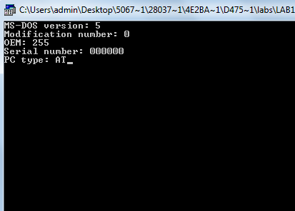
Рисунок 1. Результат выполнения программы laba1com.com

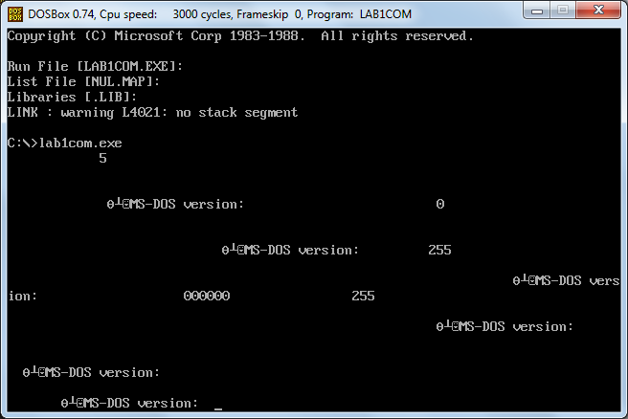
Рисунок 2. Результат выполнения программы laba1com.exe
Рисунок 3. Результат выполнения программы laba1exe.exe

Шестнадцатеричные представления .COM файла, хорошего .ЕХЕ файла, плохого .ЕХЕ файла представлены на рис. 4, рис. 5, рис. 6 соответственно (см. след. страницу).
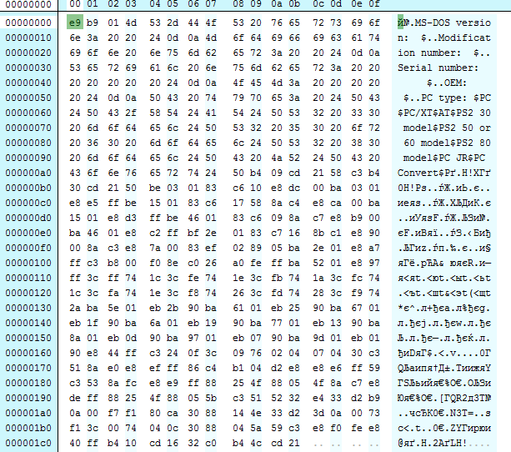
Рисунок 4. HEX представление .СОМ файла.

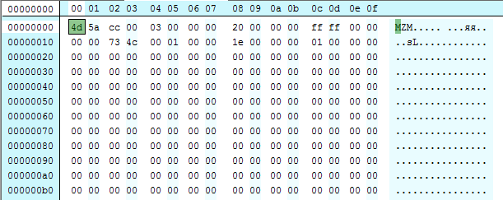
…
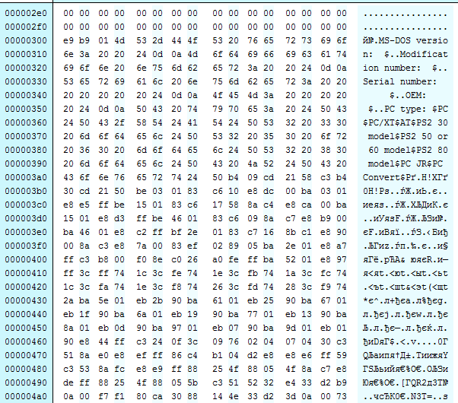
Рисунок 5. HEX представление плохого .EXE файла.

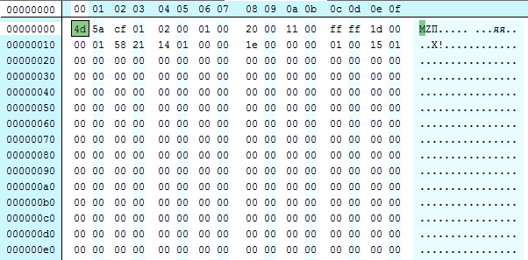
…
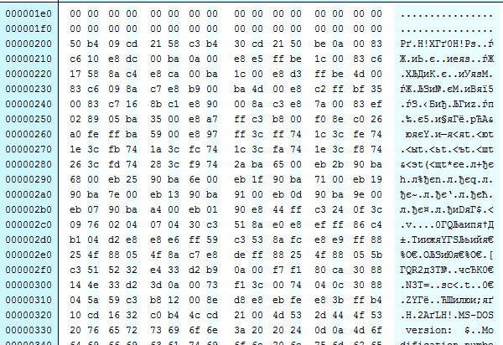
Рисунок 6. HEX представление хорошего .EXE файла.

Вывод.
В результате выполнения лабораторной работы были исследованы различия в структурах исходных текстов модулей типов .СОМ и .ЕХЕ, структур файлов загрузочных модулей и способов их загрузки в основную память. Текст реализованной программы laba_1.asm приложен в Приложении A.

Ответы на контрольные вопросы.

1. Отличия исходных текстов COM и EXE программ

1.1. Сколько сегментов должна содержать COM-программа?

- Ровно один сегмент.

1.2. EXE-программа?

- >= 1 сегмента

1.3. Какие директивы должны обязательно быть в тексте COM программы?

- ORG 100h. Этой директивой мы задаем смещение в 256 байт от нулевого адреса, так как при загрузке модуля в ОП в начале .COM – программы определяется 256 байтный префикс программного сегмента.
Попытаемся скомпилировать программу, комментируя директиву ASSUME (В данной программе ASSUME указывает, что CS и DS установлены в сегмент TESTPC).
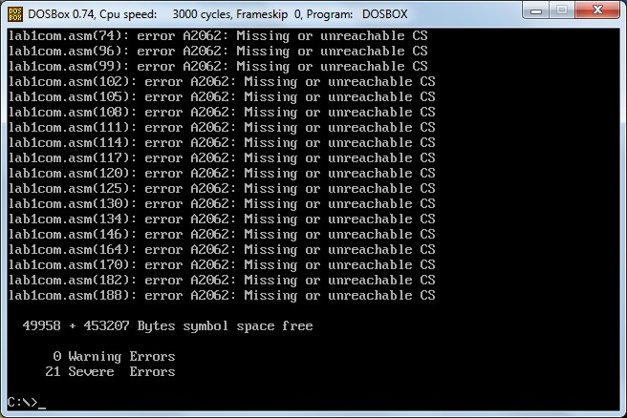

При компиляции возникает ошибка error A2062: Missing or unreachable, так как теперь сегментный регистр не указывает на текущий кодовый сегмент (программа не может найти начало сегмента кода).

1.4. Все форматы команд можно использовать в COM-программе?

- Нет. Нельзя использовать команды MOV, SEGMENT,CODE, REGISTER и команды, использующие дальнюю адресацию. В данных командах используется таблица разметки (relocation table), в которых содержатся адреса сегментов. Данная таблица есть только в .EXE файлах.

2. Отличия форматов файлов COM и EXE программ

2.1. Какова структура файла COM? С какого адреса располагается код?

- Структура .СОМ файла – данные и машинные команды. Код располагается с 0h, а при загрузке модуля в ОП устанавливается смещение в 100h

2.2. Какова структура файла «плохого» EXE? С какого адреса располагается код? Что располагается с адреса 0?

- Данные и код содержатся в одном сегменте. Код располагается с 300h, 200h байт идет на заголовок, еще 100h за счет сдвига директивой ORG 100h. С 0 располагается заголовок, как сказано ранее.

2.3. Какова структура «хорошего» EXE? Чем он отличается от файла «плохого» EXE?

- Данные, стек и код хорошего .EXE файла разделены по сегментам. Не требуется директива ORF 100h, так как загрузчик автоматически положит программу после PSP.

3. Загрузка COM модуля в основную память

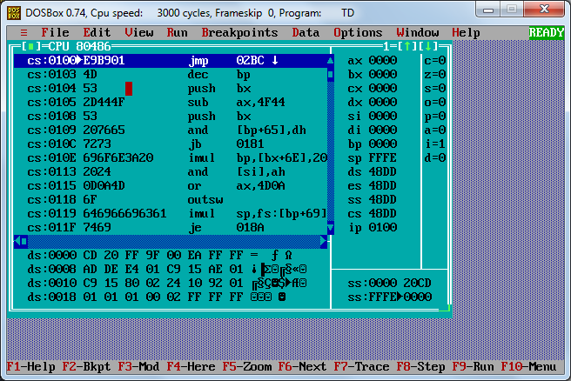

3.1. Какой формат загрузки модуля COM? С какого адреса располагается код?

- После загрузки .COM модуля в память сегментные регистры указывают на PSP, сам код располагается с 100h.

3.2. Что располагается с адреса 0?

- Сегмент PSP

3.3. Какие значения имеют сегментные регистры? На какие области памяти они указывают?

- Все сегментные регистры равны 48DD и указывают на начало PSP

3.4. Как определяется стек? Какую область памяти он занимает? Какие адреса?

- Cтек определяется автоматически, занимает весь сегмент программы. SP указывает на конец стека FFFEh, SS – на начало стека 0h. Диапазон адресов: 0h – FFFEh.
Стек растет от больших адресов к меньшим (FFFEh->0h)

4. Загрузка «хорошего» EXE модуля в основную память

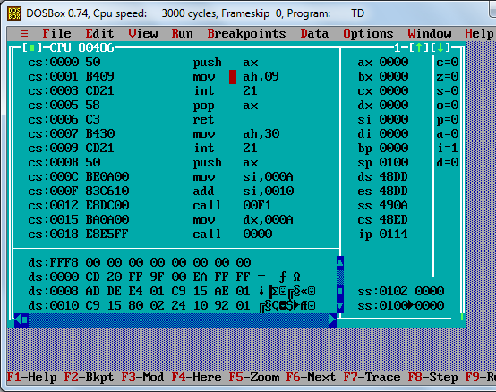

4.1. Как загружается «хороший» EXE? Какие значения имеют сегментные регистры?

- DS, ES устанавливаются на начало сегмента PSP; SS – на начало сегмента стека; СS – начало сегмента команд; в IP загружаем смещение точки входа

4.2. На что указывают регистры DS и ES?

- на начало сегмента PSP

4.3. Как определяется стек?

- директивой .STACK, которая определяет начало сегмента стека, выделяя «размер» байт. При исполнении в SS находится адрес начала сегмента стека, в SP - его вершины.

4.4. Как определяется точка входа?

- директивой END, после нее ставится метка, на которую программа переходит при запуске

Приложение А. lab1сom.asm
;BYKOV I V. 6383. .asm code to .com file
TESTPC SEGMENT
ASSUME CS:TESTPC, DS:TESTPC, ES:NOTHING, SS:NOTHING
ORG 100h
START: JMP BEGIN
; DATA
VERSION db "MS-DOS version: $"
MODIFICATION db 13, 10, "Modification number: $"
SERIAL db 13, 10, "Serial number: $"
OEM db 13, 10, "OEM: $"
PCSTRING db 13, 10, "PC type: $"
PC db "PC$"
PCXT db "PC/XT$"
PCAT db "AT$"
PS2M_30 db "PS2 30 model$"
PS2M_50_60 db "PS2 50 or 60 model$"
PS2M_80 db "PS2 80 model$"
PCJR db "PC JR$"
PCCONV db "PC Convert$"

; PROCEDURES
;-------------------------------
WRITE_MSG PROC near
push ax
mov ah, 09h
int 21h
pop ax
ret
WRITE_MSG ENDP
;-------------------------------
OS_VERSION PROC near
mov ah, 30h
int 21h
; al - version number
; ah - modification number
; bh - OEM serial number
; bl:cx - user serial number
push ax

mov si, offset VERSION
add si, 16
call BYTE_TO_DEC
mov dx, offset VERSION
call WRITE_MSG

mov si, offset MODIFICATION
add si, 23
pop ax
mov al, ah
call BYTE_TO_DEC
mov dx, offset MODIFICATION
call WRITE_MSG

mov si, offset OEM
add si, 9
mov al, bh
call BYTE_TO_DEC
mov dx, offset OEM
call WRITE_MSG

mov di, offset SERIAL
add di, 22
mov ax, cx
call WRD_TO_HEX
mov al, bl
call BYTE_TO_HEX
sub di, 2
mov [di], ax
mov dx, offset SERIAL
call WRITE_MSG
ret
OS_VERSION ENDP
;-------------------------------
PC_TYPE PROC near
mov ax, 0f000h
mov es, ax
mov al, es:[0fffeh]
mov dx, offset PCSTRING
call WRITE_MSG
cmp al, 0ffh
jz pc_
cmp al, 0feh
jz pcxt_
cmp al, 0fbh
jz pcxt_
cmp al, 0fch
jz pcat_
cmp al, 0fah
jz pcps2m30_
cmp al, 0f8h
jz pcps2m80_
cmp al, 0fdh
jz pcjr_
cmp al, 0f9h
jz pcconv_
pc_:
mov dx, offset PC
jmp write
pcxt_:
mov dx, offset PCXT
jmp write
pcat_:
mov dx, offset PCAT
jmp write
pcps2m30_:
mov dx, offset PS2M_30
jmp write
pcps2m5060_:
mov dx, offset PS2M_50_60
jmp write
pcps2m80_:
mov dx, offset PS2M_80
jmp write
pcjr_:
mov dx, offset PCJR
jmp write
pcconv_:
mov dx, offset PCCONV
jmp write
write:
call WRITE_MSG
ret
PC_TYPE ENDP
;-------------------------------
TETR_TO_HEX PROC near
and AL,0Fh
cmp AL,09
jbe NEXT
add AL,07
NEXT: add AL,30h
ret
TETR_TO_HEX ENDP
;-------------------------------
BYTE_TO_HEX PROC near
push CX
mov AH,AL
call TETR_TO_HEX
xchg AL,AH
mov CL,4
shr AL,CL
call TETR_TO_HEX
pop CX
ret
BYTE_TO_HEX ENDP
;-------------------------------
WRD_TO_HEX PROC near

push BX
mov BH,AH
call BYTE_TO_HEX
mov [DI],AH
dec DI
mov [DI],AL
dec DI
mov AL,BH
call BYTE_TO_HEX
mov [DI],AH
dec DI
mov [DI],AL
pop BX
ret
WRD_TO_HEX ENDP
;--------------------------------------------------
BYTE_TO_DEC PROC near
push CX
push DX
xor AH,AH
xor DX,DX
mov CX,10
loop_bd: div CX
or DL,30h
mov [SI],DL
dec si
xor DX,DX
cmp AX,10
jae loop_bd
cmp AL,00h
je end_l
or AL,30h
mov [SI],AL

end_l: pop DX
pop CX
ret
BYTE_TO_DEC ENDP
;-------------------------------
; CODE
BEGIN:
call OS_VERSION
call PC_TYPE
mov ah, 10h
int 16h
xor AL,AL
mov AH,4Ch
int 21H

TESTPC ENDS
END START

Приложение Б. lab1exe.asm
;BYKOV I V. 6383. .asm code to good .exe file
.model small
; DATA
.data
VERSION db "MS-DOS version: $"
MODIFICATION db 13, 10, "Modification number: $"
SERIAL db 13, 10, "Serial number: $"
OEM db 13, 10, "OEM: $"
PCSTRING db 13, 10, "PC type: $"
PC db "PC$"
PCXT db "PC/XT$"
PCAT db "AT$"
PS2M_30 db "PS2 30 model$"
PS2M_50_60 db "PS2 50 or 60 model$"
PS2M_80 db "PS2 80 model$"
PCJR db "PC JR$"
PCCONV db "PC Convert$"

.stack 100h

.code
;PROCEDURES
;-------------------------------
WRITE_MSG PROC near
push ax
mov ah, 09h
int 21h
pop ax
ret
WRITE_MSG ENDP
;-------------------------------
OS_VERSION PROC near
mov ah, 30h
int 21h
; al - version number
; ah - modification number
; bh - OEM serial number
; bl:cx - user serial number
push ax

mov si, offset VERSION
add si, 16
call BYTE_TO_DEC
mov dx, offset VERSION
call WRITE_MSG

mov si, offset MODIFICATION
add si, 23
pop ax
mov al, ah
call BYTE_TO_DEC
mov dx, offset MODIFICATION
call WRITE_MSG

mov si, offset OEM
add si, 9
mov al, bh
call BYTE_TO_DEC
mov dx, offset OEM
call WRITE_MSG

mov di, offset SERIAL
add di, 22
mov ax, cx
call WRD_TO_HEX
mov al, bl
call BYTE_TO_HEX
sub di, 2
mov [di], ax
mov dx, offset SERIAL
call WRITE_MSG
ret
OS_VERSION ENDP
;-------------------------------
PC_TYPE PROC near
mov ax, 0f000h
mov es, ax
mov al, es:[0fffeh]
mov dx, offset PCSTRING
call WRITE_MSG
cmp al, 0ffh
jz pc_
cmp al, 0feh
jz pcxt_
cmp al, 0fbh
jz pcxt_
cmp al, 0fch
jz pcat_
cmp al, 0fah
jz pcps2m30_
cmp al, 0f8h
jz pcps2m80_
cmp al, 0fdh
jz pcjr_
cmp al, 0f9h
jz pcconv_
pc_:
mov dx, offset PC
jmp write
pcxt_:
mov dx, offset PCXT
jmp write
pcat_:
mov dx, offset PCAT
jmp write
pcps2m30_:
mov dx, offset PS2M_30
jmp write
pcps2m5060_:
mov dx, offset PS2M_50_60
jmp write
pcps2m80_:
mov dx, offset PS2M_80
jmp write
pcjr_:
mov dx, offset PCJR
jmp write
pcconv_:
mov dx, offset PCCONV
jmp write
write:
call WRITE_MSG
ret
PC_TYPE ENDP
;-------------------------------
TETR_TO_HEX PROC near
and AL,0Fh
cmp AL,09
jbe NEXT
add AL,07
NEXT: add AL,30h
ret
TETR_TO_HEX ENDP
;-------------------------------
BYTE_TO_HEX PROC near
push CX
mov AH,AL
call TETR_TO_HEX
xchg AL,AH
mov CL,4
shr AL,CL
call TETR_TO_HEX
pop CX
ret
BYTE_TO_HEX ENDP
;-------------------------------
WRD_TO_HEX PROC near
push BX
mov BH,AH
call BYTE_TO_HEX
mov [DI],AH
dec DI
mov [DI],AL
dec DI
mov AL,BH
call BYTE_TO_HEX
mov [DI],AH
dec DI
mov [DI],AL
pop BX
ret
WRD_TO_HEX ENDP
;--------------------------------------------------
BYTE_TO_DEC PROC near
push CX
push DX
xor AH,AH
xor DX,DX
mov CX,10
loop_bd: div CX
or DL,30h
mov [SI],DL
dec si
xor DX,DX
cmp AX,10
jae loop_bd
cmp AL,00h
je end_l
or AL,30h
mov [SI],AL

end_l: pop DX
pop CX
ret
BYTE_TO_DEC ENDP
;-------------------------------
; CODE
BEGIN:
mov ax, @data
mov ds, ax
call OS_VERSION
call PC_TYPE
mov ah, 10h
int 16h
xor AL,AL
mov AH,4Ch
int 21H

END BEGIN

